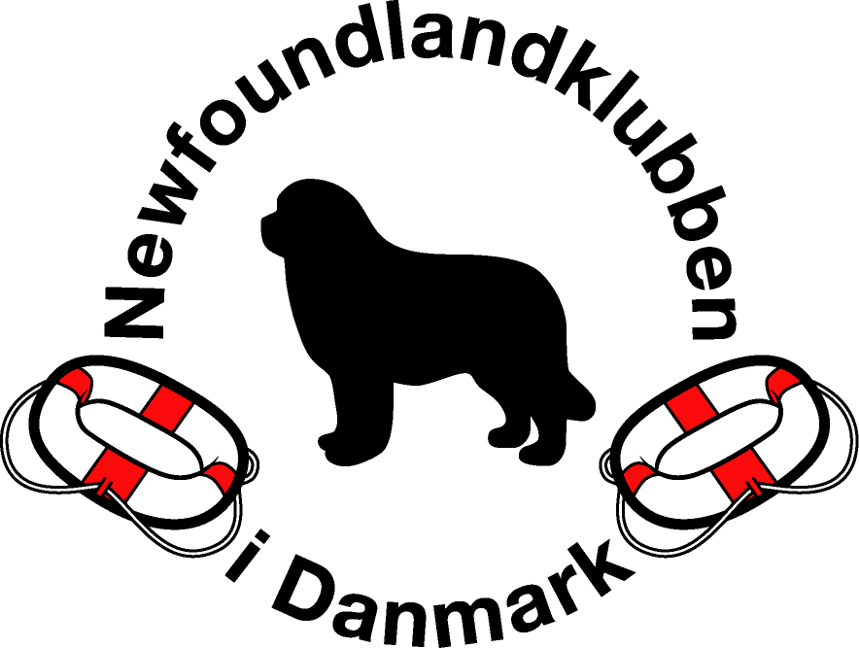

Vilkår for udbetaling af kørselsgodtgørelse til
vandprøvedommere og konkurrenceledere

Bestyrelsen i Newfoundlandklubben i Danmark (NFK) er blevet enige om at der skal udbetales kørepenge samt broafgift hver vej til vandprøvedommere og konkurrenceledere i forbindelse med vandprøver afholdt i NFK’s regi.
Dog udbetales der kun kørepenge og broafgift den ene vej, hvis man selv skal deltage i vandprøven med egen hund.
Der udbetales efter statens laveste takst.

Hvis det er muligt at køre sammen, skal man gøre det.

Udgifterne skal dækkes af vandarbejdets fælleskonto. Der skal udfyldes et kørsel/afregningsskema, som skal ligge blandt fælleskontoens bilag til årsregnskabet i NFK. Dette bilag samt kvittering for evt. brobizz indsendes af vandgruppen sammen med kvitteringer for øvrige udgifter i forbindelse med en aktivitet i den enkelte vandgruppe senest 30 dage efter afholdelsen af aktiviteten til Vandudvalget, som herefter vil foranledige refusion af udgifterne fra NFK hurtigst muligt.

Ang. figuranter og sekretær:
Der ydes som udgangspunkt ikke kørepenge og broafgift til figuranter og sekretær, da det er vandgruppernes opgave at finde figuranter og sekretær i nærområdet eller blandt deltagere. I yderste tilfælde, hvis prøven ikke kan gennemføres og en figurant og/eller sekretær bliver tilkaldt, kan der gives kørepenge og broafgift.
Til Gold Cup gælder samme betingelser som nævnt ovenstående.
Ang. Kørepenge for kørsel af båd:
Der udbetales kørepenge og broafgift for transport af konkurrencebåd til og fra en vandprøve. Dog udbetales der kun kørepenge og broafgift den ene vej, hvis man selv skal deltage i vandprøven med egen hund.

Kørsel/afregningsskema findes på hjemmesiden www.newfclub-vand.dk/officials.html
Aftalen træder i kraft fra 15. 7. 2023.

Venligst
Louise Rørholm Vestergaard
Vandansvarlig i bestyrelsen
Newfoundlandklubben i Danmark

